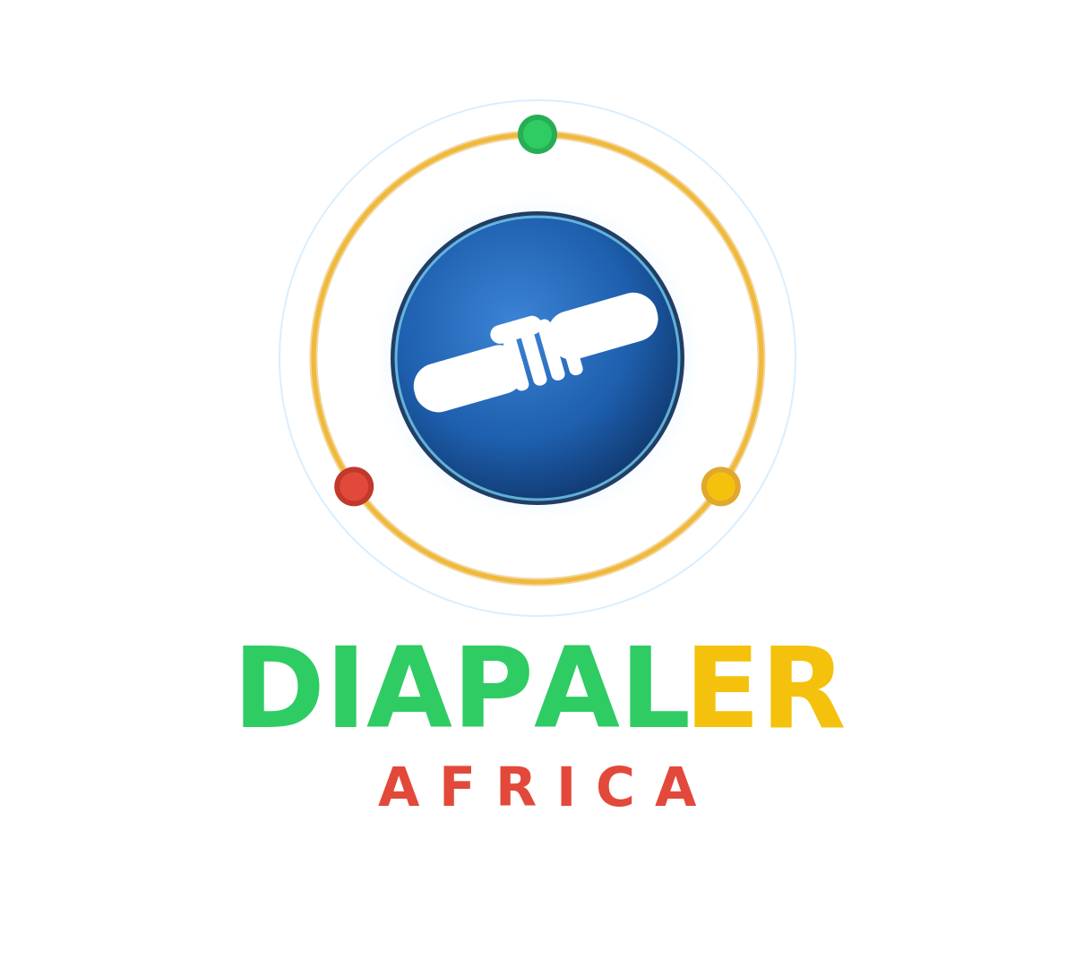

PROJET DE FIN DE SEMESTRE
Plateforme mobile de mentorat entrepreneurial au Sénégal
LIVRABLE ___________________________

MEMBRES DU GROUPE

› Alioune Badara Barry | › Anta Diama Kama
› Souleymane Sirima Mbodj | › Serigne Abdoul Aziz Ndiaye
› Mohamed Moctar Niang | › Mareme Tine

CLASSE
L3GLSIB

